หน่วยการเรียนรู้ที่ ๕ เรื่อง สนุกกับการอ่าน
กลุ่มสาระการเรียนรู้ภาษาไทย รหัส ท๑๒๑๐๑
ชั้นประถมศึกษาปีที่ ๒ เวลา ๕ ชั่วโมง

๑. มาตรฐานการเรียนรู้/ตัวชี้วัด
สาระที่
สาระที่ ๑ การอ่าน
สาระที่ ๒ การเขียน
สาระที่ ๓ การฟัง การดู และการพูด
สาระที่ ๔ หลักการใช้ภาษา
สาระที่ ๕ วรรณคดีและวรรณกรรม
มาตรฐาน
มาตรฐาน ท ๑.๑ ใช้กระบวนการอ่านสร้างความรู้และความคิดในการตัดสินใจ แก้ปัญหา
ในการดำเนินชีวิต และมีนิสัยรักการอ่าน
มาตรฐาน ท ๒.๑ ใช้กระบวนการเขียนสื่อสาร เขียนเรียงความ ย่อความ และเขียนเรื่องราว
ในรูปแบบต่าง ๆ เขียนรายงานข้อมูลสารสนเทศและรายงานการศึกษาค้นคว้า
อย่างมีประสิทธิภาพ
มาตรฐาน ท ๓.๑ สามารถเลือกฟังและดูอย่างมีวิจารณญาณ และพูดแสดงความรู้ ความคิด และ
ความรู้สึกในโอกาสต่าง ๆ อย่างมีวิจารณญาณและสร้างสรรค์
มาตรฐาน ท ๔.๑ เข้าใจธรรมชาติของภาษาและหลักภาษาไทย การเปลี่ยนแปลงของภาษาและพลัง
ของภาษา ภูมิปัญญาทางภาษา และรักษาภาษาไทยไว้เป็นสมบัติของชาติ
มาตรฐาน ท ๕.๑ เข้าใจและแสดงความคิดเห็น วิจารณ์วรรณคดีและวรรณกรรมไทยอย่างเห็น
คุณค่าและนำมาประยุกต์ใช้ในชีวิตจริง
ตัวชี้วัด
ท๑.๑ ป.๒/๑ อ่านออกเสียงคำ คำคล้องจองและข้อความ และบทร้อยกรองง่ายๆได้ถูกต้อง
ท๑.๑ป.๒/๒ อธิบายความหมายของคำและข้อความที่อ่าน
ท๑.๑ป.๒/๓ ตั้งคำถามและตอบคำถามเกี่ยวกับเรื่องที่อ่าน
ท๑.๑ป.๒/๔ ระบุใจความสำคัญและรายละเอียดจากเรื่องที่อ่าน
ท๑.๑ป.๒/๕ แสดงความคิดเห็นคาดคะเนเหตุการณ์จากเรื่องที่อ่าน
ท๑.๑ป.๒/๖ อ่านหนังสือตามความสนใจอย่างสม่ำเสมอและนำเสนอเรื่องที่อ่าน
ท๑.๑ป.๒/๘ มีมารยาทในการอ่าน
ท๒.๑ป.๒/๑ คัดลายมือตัวบรรจงเต็มบรรทัด
ท๓.๑ป.๒/๑ ฟังคำแนะนำ คำสั่งที่ซับซ้อนและปฏิบัติตาม
ท๓.๑ป.๒/๕ พูดแสดงความคิดเห็นและความรู้สึกจากเรื่องที่ฟังและดู
ท๓.๑ป.๒/๖ พูดสื่อสารได้ชัดเจนตรงตามประเด็น
ท๓.๑ป.๒/๗ มีมารยาทในการฟัง การดู และการพูด
ท๔.๑ป.๒/๑ บอกและเขียนพยัญชนะ สระ วรรณยุกต์ และเลขไทย
ท๔.๑ป.๒/๒ เขียนสะกดคำและบอกความหมายของคำ
ท๔.๑ป.๒/๔. บอกลักษณะคำคล้องจอง
ท๔.๑ป.๒/๕ เลือกใช้ภาษาไทยมาตรฐานและภาษถิ่นได้เหมาะสมกับกาลเทศะ
ท๕.๑ป.๒/๑ ร้องบทร้องเล่นสำหรับเด็กในท้องถิ่น
ท๕.๑ป.๒/๒ ท่องจำบทอาขยานตามที่กำหนดและบทร้องกรองที่มีคุณค่าตามความสนใจ
๒. สาระสำคัญ/ความคิดรวบยอด
การอ่านบทร้อยกรองเป็นทำนองเสนาะ การแสดงความรู้สึกและความคิดเห็นจากบทร้อยกรองที่อ่าน ทำให้ผู้เรียนเห็นคุณค่าและความงดงามของภาษา
๓. สาระการเรียนรู้
๓.๑ ความรู้
๓.๑.๑ การฟัง การพูด การเขียนคำคล้องจอง
๓.๑.๒ การอ่านการเขียนคำคล้องจอง
๓.๑.๓ การอ่านออกเสียง การผันวรรณยุกต์อักษรกลาง
๓.๒ ทักษะ/กระบวนการ
๓.๒.๑ การฟัง การเล่าเรื่อง
๓.๒.๒ การอ่านและจับใจความจากสื่อต่างๆ
๓.๒.๓ การอ่านเรื่องลำดับเหตุการณ์
๓.๓ เจตคติ
- เรียนรู้ภาษาไทยอย่างมีความสุข
๔. สมรรถนะสำคัญของผู้เรียน
๔.๑ ความสามารถในการสื่อสาร
๔.๒ ความสามารถในการคิด
๔.๓ ความสามารถในการแก้ปัญหา
๕. คุณลักษณะอันพึงประสงค์
๕.๑ มีวินัย
๕.๒ ใฝ่เรียนรู้
๕.๓ มุ่งมั่นในการทำงาน
๖. ชิ้นงาน/ภาระงาน
๖.๑ การเขียนคำคล้องจอง
๗. การวัดและประเมินผล

วิธีการ | เครื่องมือ | เกณฑ์
- การร่วมกิจกรรม  - ตรวจผลงาน | - แบบประเมินการร่วมกิจกรรม | - มีผลการประเมินในระดับดีขึ้นไปหรือ มีค่าเฉลี่ย 2.00 ขึ้นไป  - ผ่านเกณฑ์ร้อยละ ๗๐ ขึ้นไป

๘. กิจกรรม
๘.๑ ชั่วโมงที่ ๒๑
๑) จุดประสงค์การเรียนรู้
๑. คาดคะเนเหตุการณ์ของเรื่องได้
๒. อ่านคำคล้องจองและพูดแสดงความคิดเห็นจากเรื่องที่อ่านได้
๓. บอกข้อคิดจากเรื่องที่อ่านและแสดงเหตุผลประกอบได้

๒) กิจกรรมการเรียนรู้
๑. Brain Gym กิจกรรมเล่นมือประกอบบทร้องเล่น“แมวเอ๋ยแมว”
๒. นักเรียนเล่าสิ่งที่อ่าน (จากหนังสือที่นักเรียนอ่านเป็นการบ้าน) ในประเด็นชื่อเรื่องที่อ่าน
- ใจความสำคัญ
- สิ่งที่ชอบ
- ข้อคิดที่ได้
๓. ครูติดแผนภูมิบทร้องเล่น “อึ่งอ่าง” โดยปิดส่วนเนื้อหาไว้ตั้งคำถามให้นักเรียนสนทนาอิสระเกี่ยวกับชื่อเรื่อง
- อึ่งอ่างมีลักษณะเป็นอย่างไร
- เรื่องราวน่าจะเป็นอย่างไรดี
- สถานที่ที่เกิดเรื่องราวน่าจะอยู่บริเวณใด
๔. ครูเปิดเนื้อหาส่วนที่ปิดไว้ “อึ่งอ่าง” ครูอ่านบทร้องเล่น “อึ่งอ่าง” ให้นักเรียนฟัง ๑ รอบ
๕. ครูอ่านนำให้นักเรียนอ่านตามพร้อมกัน ๑ รอบ
๖. นักเรียนอ่านกลุ่มใหญ่ กลุ่มย่อย และอ่านเป็นคู่
๗. นักเรียนเข้ากลุ่มครูแจกกระดาษปรู๊ฟ และปากกาเคมี และปฏิบัติกิจกรรม ดังนี้
(๑) แต่ละกลุ่มช่วยกันอภิปรายแสดงความคิดเห็น ในหัวข้อต่อไปนี้
- ตัวละครมีอะไรบ้าง (วาดภาพประกอบด้วย)
- ลักษณะนิสัยของตัวละครแต่ละตัวเป็นอย่างไร รู้ได้อย่างไร
- ข้อคิดที่ได้จากคำคล้องจอง “อึ่งอ่าง”
(๒) แต่ละกลุ่มช่วยกันออกแบบจัดทำผลงาน เขียนแสดงเหตุผลประกอบ
๘. นำเสนอผลงานของกลุ่ม ครูและเพื่อนๆ ฟังการนำเสนอโดยไม่แทรกแซงจนจบแล้วช่วยกันตรวจสอบความถูกต้องซักถามแลกเปลี่ยนแนวคิด
๙. ครูนำนักเรียนอภิปรายสรุปเกี่ยวกับ “การพูดปด” ในประเด็น
- ความหมายของคำว่า “พูดปด”
- สิ่งที่ดี/ไม่ดีของคำว่า “พูดปด” พร้อมเหตุผล
- ชอบ/ไม่ชอบการ“พูดปด” พร้อมเหตุผล
๑๐. นักเรียนเขียนข้อคิดที่ได้จากการสรุป ลงในสมุดของตนเอง
๓) สื่อและแหล่งการเรียนรู้
๑. บทร้องเล่น“แมวเอ๋ยแมว”
๒. บทร้องเล่น“อึ่งอ่าง”
๓. กระดาษบรู๊ฟ
๔. ปากกาเมจิก

๔) การวัดและการประเมินผล

วิธีการ | เครื่องมือ | เกณฑ์
- การร่วมกิจกรรม  - การแสดงความคิดเห็น  - การตอบคำถาม | - แบบประเมินการร่วมกิจกรรม | มีผลการประเมินในระดับดีขึ้นไป  หรือ มีค่าเฉลี่ย 2.00 ขึ้นไป  - ตอบคำถามได้ถูกต้อง

๘.๒ ชั่วโมงที่ ๒๒
๑) จุดประสงค์การเรียนรู้
๑. อ่านคำคล้องจองบทร้องเล่น “อึ่งอ่าง” ได้
๒. เขียนคำคล้องจอง “อึ่งอ่าง” ได้
๓. บอกลักษณะของคำคล้องจองได้
๔. ทำงานเป็นกลุ่มได้
๒) กิจกรรมการเรียนรู้
๑. Brain Gym กิจกรรมเล่นมือประกอบบทร้องเล่น“แมวเอ๋ยแมว”
๒. ครูติดแผนภูมิบทร้องเล่น “อึ่งอ่าง” บนกระดาน นักเรียนอ่านออกเสียงกลุ่มใหญ่ กลุ่มย่อย อ่านเป็นคู่ และแสดงท่าทางประกอบอิสระ
๓. ครูแจกบัตรคำจากบทร้องเล่น “อึ่งอ่าง” ให้นักเรียนคนละ ๑ คำ เล่นเกม “เพื่อนฉัน”
๔. นักเรียนเข้ากลุ่มตัวแทนกลุ่มรับอุปกรณ์ได้แก่ บทร้องเล่น “อึ่งอ่าง” บัตรคำหลัก ได้แก่ อึ่งอ่าง ข้างโอ่ง พูดปด กระดาษปรู๊ฟและปากกาเมจิก แล้วช่วยกันทำปฏิบัติกิจกรรม ดังนี้

คำชี้แจง
๑. ให้แต่ละกลุ่มนำบัตรคำที่ได้รับ มาจัดวางและติดลงในกระดาษปรู๊ฟ เป็นคำหลัก
๒. ช่วยกันอ่านบทร้องเล่นและหาคำที่มีเสียงคล้องจองกับคำที่กำหนดให้จากบทร้องเล่นมาเขียนเป็นคู่คำคล้องจองกัน
๓. ช่วยกันออกแบบ เขียนสัญลักษณ์แสดงการคล้องจองกันของคู่คำแต่ละคู่
๔. ช่วยกันอภิปราย แล้วเขียนอธิบายลักษณะที่คล้องจองกันของคู่คำแต่ละคู่
๕. ตกแต่งผลงานให้สวยงาม และนำเสนอหน้าชั้นเรียน

๕. นักเรียนนำเสนอผลงานและติดแสดงบนกระดาน
๖. ครูและนักเรียนร่วมกันอภิปรายสรุปเกี่ยวกับคำคล้องจอง ในประเด็น
- ลักษณะของคำคล้องจอง
- วิธีสังเกตคำคล้องจอง
- วิธีเขียนคำคล้องจอง
๘. นักเรียนทำแบบฝึกเสริมทักษะ
๓) สื่อและแหล่งการเรียนรู้
๑. บทร้องเล่น“แมวเอ๋ยแมว”
๒. บทร้องเล่น“อึ่งอ่าง”
๓. บัตรคำ
๔. ปากกาเมจิก กระดาษปรู๊ฟ
๕. แบบฝึกเสริมทักษะ
๔) การวัดและการประเมินผล

วิธีการ | เครื่องมือ | เกณฑ์
- การร่วมกิจกรรม  - การทำกิจกรรมกลุ่ม  - การเขียนคำคล้องจอง  - ตรวจผลงานนักเรียน | - แบบประเมินการร่วมกิจกรรม  - แบบประเมินการทำงานกลุ่ม | มีผลการประเมินในระดับดีขึ้นไป  หรือ มีค่าเฉลี่ย 2.00 ขึ้นไป  - ผ่านเกณฑ์ร้อยละ ๗๐ ขึ้นไป
๘.๓ ชั่วโมงที่ ๒๓
๑) จุดประสงค์การเรียนรู้
๑. นักเรียนสามารถคาดคะเนเหตุการณ์ “ครอบครัวนกเงือก” ได้
๒. นักเรียนสามารถอ่านออกเสียงเรื่อง “ครอบครัวนกเงือก” ได้
๓. นักเรียนสามารถตอบคำถามจากเรื่อง “ครอบครับนกเงือก” ได้
๒) กิจกรรมการเรียนรู้
๑. Brain Gym เคาะแก้วประกอบจังหวะบทร้องเล่น“แมวเอ๋ยแมว”
๒. ครูสนทนากับนักเรียนทบทวนคำคล้องจอง ๑ พยางค์ครูเขียนคำ “น้า” บนกระดาน นักเรียนอ่านคำพร้อมกัน ให้นักเรียนคิดคำที่คล้องจองกับคำบนกระดานคนละ ๑ คำ จากนั้นให้พูดคำคล้องจองที่ตนเองคิดและปรบมือเป็นจังหวะ ๓ ครั้ง ก่อนพูด ที่ละคนเรียง ตามลำดับ ถ้าซ้ำกับคนอื่นให้เปลี่ยนคำใหม่ เช่น น้า /// ป้า/// ฟ้า/// จ้า///นา ///ปรบมือเป็นจังหวะ ๓ ครั้ง)
๓. นักเรียนเข้ากลุ่ม ครูเตรียม บัตรเนื้อหาจากเรื่อง“ครอบครัวนกเงือก”ให้กลุ่มละ ๑ บัตร (บัตรละตอนไม่ซ้ำกัน) ครูชี้แจงกิจกรรม

คำชี้แจง
๑. ให้ตัวแทนกลุ่มจับสลากบัตรเนื้อหา กลุ่มละ ๑ บัตร
๒. แต่ละกลุ่มอ่านข้อความที่จับสลากได้พร้อมกัน ๒ ครั้ง เพื่อนๆ และครูฟังเรื่องราวที่อ่าน
๓. ทุกกลุ่มช่วยกันหาวิธีเรียงลำดับบัตรข้อความของแต่ละกลุ่มบนกระดาน ให้ได้เรื่องรา
ที่ต่อเนื่องน่าติดตาม พร้อมแสดงเหตุผลประกอบ
๔. ครูสังเกตการทำกิจกรรม ใช้คำถามกระตุ้นให้แต่ละกลุ่มวิเคราะห์เนื้อหาก่อนนำไปติดเรียงลำดับเหตุการณ์บนกระดาน
- เนื้อหากลุ่มใดน่าจะเป็นส่วนแรก
- ทำไมจึงคิดเช่นนั้น
- เนื้อหากลุ่มใดควรเป็นตอนต่อมา เพราะเหตุใด
- เนื้อหากลุ่มใดควรเป็นตอนจบ เพราะเหตุใด
๕. นักเรียนอ่านเนื้อหาที่เรียงลำดับไว้บนกระดานพร้อมกัน ๑ รอบ
๖. ครูแจกบัตรเนื้อหาที่สมบูรณ์ เรื่อง “ครอบครัวนกเงือก” ให้นักเรียนทุกคน
๗. ครูอ่านเรื่อง “ครอบครัวนกเงือก” ให้นักเรียนฟังของนักเรียนกับเนื้อหาทั้งหมดที่ได้อ่าน
๘. นักเรียนอ่านเรื่อง “ครอบครัวนกเงือก” พร้อมกัน ๒ รอบ แล้วครูชวนสนทนาในประเด็น
- การเรียงลำดับเรื่องราว
- สาเหตุใดบ้างที่ทำให้นกเงือกในไทยเหลือน้อย
- รู้ได้อย่างไร สังเกตอย่างไร
๙. นักเรียนทำแบบฝึกเสริมทักษะ
๓) สื่อและแหล่งการเรียนรู้
๑. บทร้องเล่น“แมวเอ๋ยแมว”
๒. บัตรเนื้อหาจากเรื่อง“ครอบครัวนกเงือก”
๓. แบบฝึกเสริมทักษะ

๔) การวัดและการประเมินผล

วิธีการ | เครื่องมือ | เกณฑ์
- การร่วมกิจกรรม  - การทำกิจกรรมกลุ่ม  - การตอบคำถาม  - การคาดคะเนเหตุการณ์  - การเรียงลำดับเนื้อเรื่อง  - การแสดงความคิดเห็น  - ตรวจผลงานนักเรียน | - แบบประเมินการร่วมกิจกรรม  - แบบประเมินการทำงานกลุ่ม | มีผลการประเมินในระดับดีขึ้นไป  หรือ มีค่าเฉลี่ย 2.00 ขึ้นไป  - ตอบคำถามได้ถูกต้อง  - ผ่านเกณฑ์ร้อยละ ๗๐ ขึ้นไป

๘.๔ ชั่วโมงที่ ๒๔
๑) จุดประสงค์การเรียนรู้
๑. คาดคะเนเหตุการณ์ได้
๒. อ่านและตอบคำถามจากเรื่องได้
๓. บอกรูปวรรณยุกต์ได้
๔. เขียนรวบรวมคำที่มีรูปวรรณยุกต์ได้
๕. อ่านคำที่มีวรรณยุกต์ได้
๒) กิจกรรมการเรียนรู้
๑. Brain Gym เคาะแก้วประกอบจังหวะบทร้องเล่น“แมวเอ๋ยแมว”
๒. ครูอ่านเรื่อง “ชาลีเจอนกแก้ว” ให้นักเรียนฟัง ๑ รอบ
๓. ครูแจกใบความรู้ (ชาลีเจอนกแก้ว) ให้นักเรียนทุกคน
๔. นักเรียนอ่านเรื่อง จากใบความรู้พร้อมครู แล้วนักเรียนอ่านเป็นกลุ่มใหญ่ และกลุ่มย่อย
๕. ครูสนทนาเกี่ยวกับตัวละครในเรื่อง เช่น
- ชาลีเป็นหญิงหรือชาย สังเกตอย่างไร
- คู่หูเป็นใคร
- ชาลีมีนิสัยอย่างไร รู้ได้อย่างไร สังเกตอย่างไร
- ใครเป็นคนช่วยทำแผลให้นกแก้ว สังเกตอย่างไร
๖. นักเรียนจับคู่อ่านเรื่องแล้วช่วยกันสังเกตคำจากเรื่องที่อ่าน ทีละบรรทัด คำที่มีเครื่องหมายวรรณยุกต์ให้นักเรียนช่วยกันใช้สีระบายเป็นสัญลักษณ์คำที่มีเครื่องหมายให้ชัดเจน
๗. นักเรียนฝึกอ่านคำที่ทำสัญลักษณ์ไว้ เช่น คู่หู ใต้ แก้ว เป็นต้น
๘. นักเรียนบอกชื่อรูปวรรณยุกต์ จากคำที่อ่าน ( ่ ้ ๊ ๋ )
๙. นักเรียนจับคู่ช่วยกันค้นหาและเขียนคำที่มีรูปวรรณยุกต์ให้ได้จำนวนมากและหลากหลายรูปที่สุด เช่น คู่หู ใต้ แก้วจ๋า แก๊ก ปี๊น เอี๊ยด บ้าน แต่ ฯลฯ บันทึกในใบกิจกรรม
๑๐. นักเรียนแต่ละคู่นำเสนอผลงานหน้าชั้นเรียน แล้วติดแสดงผลงานบนป้ายนิเทศ ครูและเพื่อนฟังการนำเสนอโดยไม่แทรกแซงจนจบ แล้วซักถามแสดงความคิดเห็น
๑๑. ครูและนักเรียนร่วมกันอภิปรายสรุปในประเด็น
- รูปวรรณยุกต์และวิธีเขียนวรรณยุกต์
- วิธีอ่านคำที่มีวรรณยุกต์
๑๒. นักเรียนทำแบบฝึกเสริมทักษะ

๓) สื่อและแหล่งการเรียนรู้
๑. บทร้องเล่น“แมวเอ๋ยแมว”
๒. ใบความรู้เรื่อง “ชาลีเจอนกแก้ว”
๓. แบบฝึกเสริมทักษะ
๔) การวัดและการประเมินผล

วิธีการ | เครื่องมือ | เกณฑ์
- การร่วมกิจกรรม  - การรวบรวมคำที่มีเครื่องหมายวรรณยุกต์  - การอ่านคำที่มีวรรณยุกต์  - การตอบคำถาม  - ตรวจผลงานนักเรียน | - แบบประเมินการร่วมกิจกรรม | มีผลการประเมินในระดับดีขึ้นไป  หรือ มีค่าเฉลี่ย 2.00 ขึ้นไป  - ตอบคำถามได้ถูกต้อง  - ผ่านเกณฑ์ร้อยละ ๗๐ ขึ้นไป

๘.๕ ชั่วโมงที่ ๒๕
๑) จุดประสงค์การเรียนรู้
๑. บอกคำที่มีพยัญชนะต้นเป็นอักษรกลางได้
๒. ผันวรรณยุกต์คำอักษรกลางได้
๓. เลือกอ่านหนังสือตามความสนใจได้
๒) กิจกรรมการเรียนรู้
๑. Brain Gym แสดงท่าทางอิสระประกอบบทร้องเล่น“แมวเอ๋ยแมว”
๒. ครูติดแผนภูมิการผันวรรณยุกต์อักษรกลางที่ไม่มีตัวสะกดบนกระดาน

สามัญ | เอก | โท | ตรี | จัตวา
กา | ก่า | ก้า | ก๊า | ก๋า
ตี | ตี่ | ตี้ | ตี๊ | ตี๋
ปู | ปู่ | ปู้ | ปู๊ | ปู๋

๓. นักเรียนอ่านผันวรรณยุกต์อักษรกลางที่ไม่มีตัวสะกดในแผนภูมิพร้อมกัน ๒ รอบ
๔. นักเรียนเข้ากลุ่มรับอุปกรณ์ ได้แก่ แผนภูมิการผันวรรณยุกต์อักษรกลาง ปากกาเคมี และคำชี้แจง
คำชี้แจง
ให้นักเรียนแต่ละกลุ่มช่วยปฏิบัติกิจกรรมต่อไปนี้
๑. ช่วยกันเลือกพยัญชนะ และสระที่ครูกำหนดให้อย่างละ ๓ ตัว
พยัญชนะได้แก่ ก จ ด ต บ ป อ
สระได้แก่ –า , − , −ู , เ− , โ− , แ− , เ−

๒. นำพยัญชนะและสระ ที่เลือกมาเขียนผันวรรณยุกต์ในแผนภูมิที่แจกให้
๓. ช่วยกันฝึกอ่านผัน และแสดงท่าทางประกอบ
๔. นำเสนอผลงาน
๕. นักเรียนช่วยกันปฏิบัติงานกลุ่ม ครูเดินดู ฟังแนวคิดนักเรียนและใช้คำถามกระตุ้นต่อยอด เช่น
- เลือกพยัญชนะตัวไหนดี
- เลือกสระตัวไหนดี จึงจะได้คำแตกต่างจากกลุ่มอื่น
- ผันได้อย่างไร
- มั่นใจได้อย่างไรว่าถูกต้อง
- จะออกแบบผลงานอย่างไรให้ดูง่ายเป็นระบบสวยงาม
- จะออกแบบท่าทางประกอบอย่างไรจึงจะสนุก ลงจังหวะ
๖. นักเรียนนำเสนอผลงานทีละกลุ่ม ครูและเพื่อนฟังการนำเสนอโดยไม่แทรกแซงจนจบจึงซักถามแลกเปลี่ยนความคิดเห็น
๗. ครูและนักเรียนร่วมกันอภิปรายสรุปในประเด็น
- พยัญชนะที่เป็นอักษรกลาง
- คำที่มีพยัญชนะต้นเป็นอักษรกลางผันได้อย่างไร เมื่อประสมด้วยสระเสียงยาวและไม่มีตัวสะกดผันได้อย่างไร
๘. นักเรียนทำใบงานรายบุคคล
๙. นักเรียนเลือกหนังสืออ่านตามความสนใจ (อ่านเป็นการบ้าน) ครูนำสนทนาในประเด็น
- เลือกหนังสืออะไร
- มีเหตุผลในการเลือกอย่างไร
๓) สื่อและแหล่งการเรียนรู้
๑. บทร้องเล่น“แมวเอ๋ยแมว”
๒. แผนภูมิการผันวรรณยุกต์อักษรกลาง
๓. ปากกาเคมี
๔. คำชี้แจง
๔) การวัดและการประเมินผล

วิธีการ | เครื่องมือ | เกณฑ์
- การร่วมกิจกรรม  - การผันอักษรกลาง  - การแสดงเหตุผล  - การตอบคำถาม  - ตรวจผลงานนักเรียน | - แบบประเมินการร่วมกิจกรรม | มีผลการประเมินในระดับดีขึ้นไป  หรือ มีค่าเฉลี่ย 2.00 ขึ้นไป  - ตอบคำถามได้ถูกต้อง  - ผ่านเกณฑ์ร้อยละ ๗๐ ขึ้นไป

ภาคผนวก
หน่วยการเรียนรู้ที่ ๕ ชั่วโมงที่ ๒๑

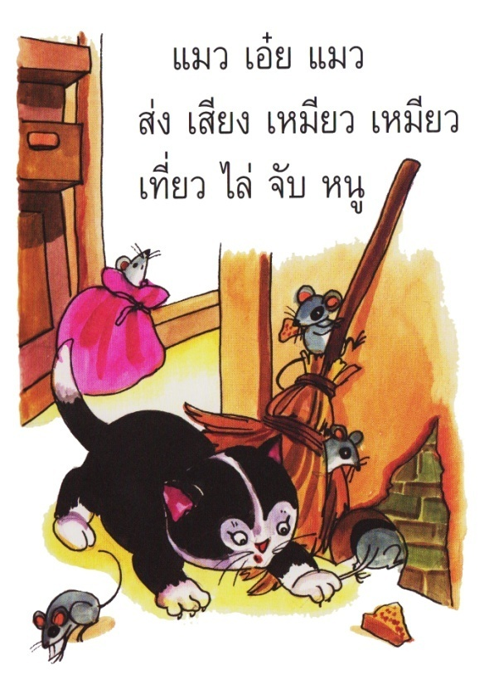

หน่วยการเรียนรู้ที่ ๕ ชั่วโมงที่ ๒๑

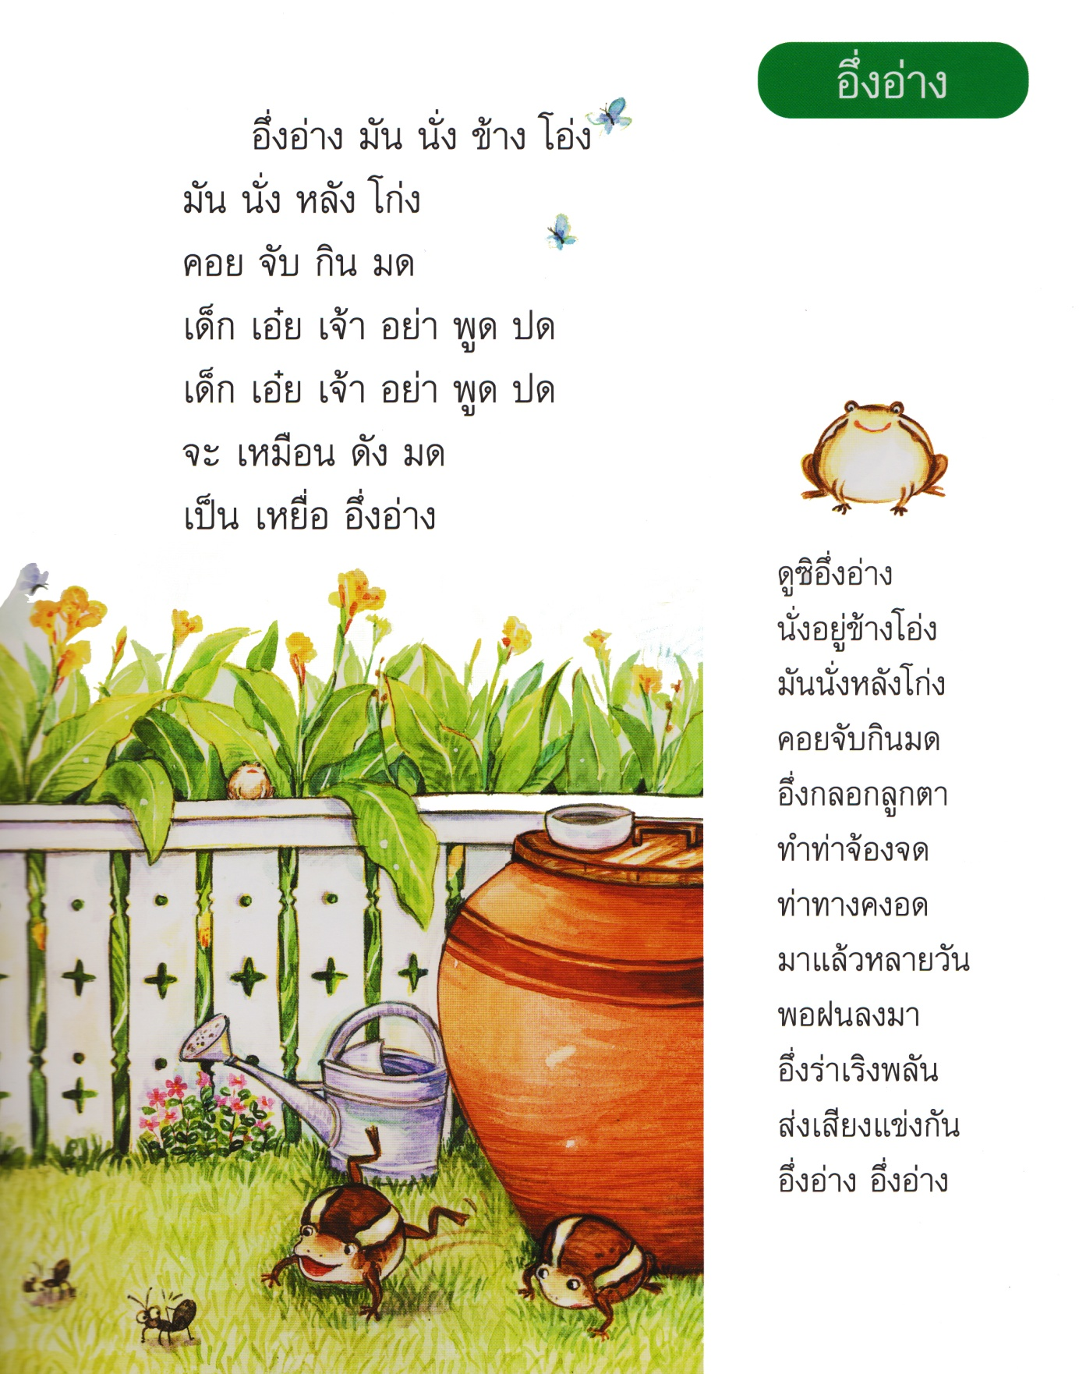

แบบฝึกเสริมทักษะ เรื่อง คำคล้องจอง 1 พยางค์
หน่วยการเรียนรู้ที่ ๕ ชั่วโมงที่ ๒๒

*******************************************************************************************

คำชี้แจง ให้นักเรียนเขียนคำคล้องจอง 1 พยางค์จากคำที่กำหนดให้

ว่าง
…….…….. อ่าง ………
.............

....................

..................
…….…….. กิน ………….
.............

....................

....................

....................
…….…….. ปด ……………
.............

....................
....................

....................
…….…….. เจ้า …………
.............

....................

....................

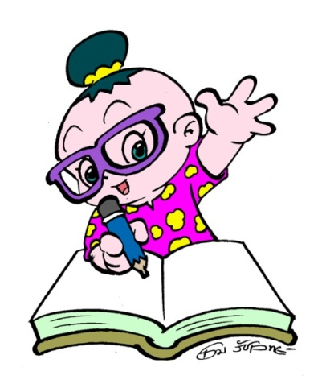

แบบฝึกเสริมทักษะ เรื่อง คำคล้องจอง
หน่วยการเรียนรู้ที่ ๕ ชั่วโมงที่ ๒๒

*******************************************************************************************
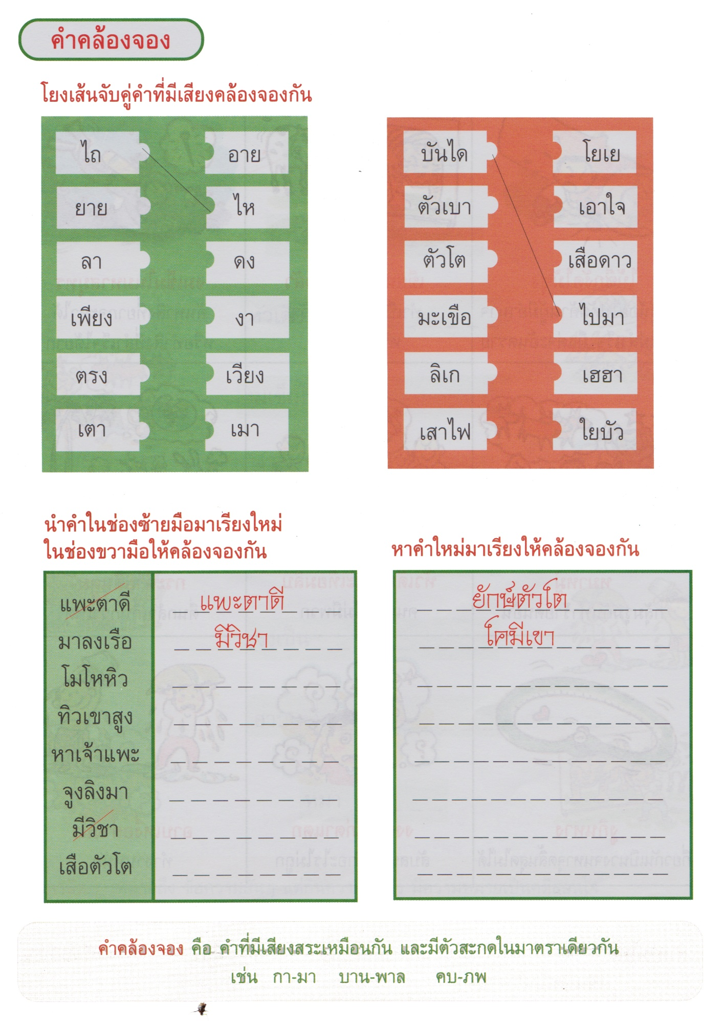

หน่วยการเรียนรู้ที่ ๕ ชั่วโมงที่ ๒๓
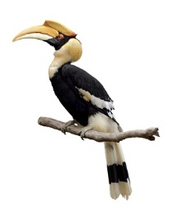
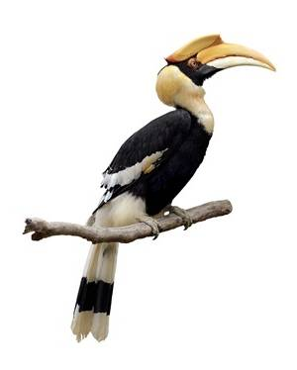
สารคดี
เรื่อง ครอบครัวนกเงือก
นกเงือกเป็นนกที่มีขนาดใหญ่มาก จากหัวถึงหางยาวตั้งเกือบเมตร ปีกของมันกว้างใหญ่เวลากระพือปีกทำให้เกิดเสียงดังพรึบๆ เหมือนเสียงของพัดอันใหญ่ที่โบกแรงๆ
ประเทศไทยของเรามีนกเงือกไม่มากนัก
เมื่อนกตัวผู้กับตัวเมียชอบกัน มันจะพากันบินไปหาต้นไม้สูงๆ เพื่อทำรัง
ต้นไม้ที่นกเงือกชอบ จะต้องมีโพรงกว้างมากพอให้มันเข้าไปอาศัยได้
นกเงือกจึงชอบอยู่ในป่าทึบที่มีต้นไม้ใหญ่
เมื่อนกเงือกบินหาต้นไม้และเลือกโพรงที่พอใจได้แล้วแม่นกก็จะเข้าไปในรังเพื่อออกไข่
นกเงือกไข่ครั้งละ 1 ถึง 3 ฟอง
แม่นกรักลูกมาก มันจึงทำรังให้ดีที่สุด แม่นกจะสลัดขนทุกเส้นเพื่อปูพื้นรัง และกกไข่
ให้อบอุ่นตลอดเวลา
พ่อนกคาบเอาโคลนดินมาพอกปิดรังไว้เกือบมิดเพื่อป้องกันไม่ให้สัตว์อื่นเข้าไปทำร้าย
แม่นกและไข่ในรัง
พ่อนกรักแม่นกและลูกนกมาก มันเกาะกิ่งไม้เฝ้าอยู่ข้างนอก คอยหาอาหาร เช่น ลูกไม้ผลไม้ต่างๆ นำมาป้อนแม่นกทุกวัน
แม่นกค่อยๆ มีขนงอกขึ้นมาใหม่ทีละนิด ส่วนไข่ก็ฟักออกเป็นลูกนกตัวเล็กๆ ตอนแรกลูกนกไม่มีขน อ่อนแอ พอกินอาหารที่พ่อนกคอยส่งเข้ามาให้ ลูกนกก็แข็งแรงขึ้นมีขนฟูงอกขึ้นมาน่ารัก
เมื่อลูกนกเติบโตเต็มที่ พ่อแม่นกเงือกก็จะช่วยกันจิกโพรงให้กว้างออกและพาลูกนกเงือกหัดบิน
ไม่นาน พ่อ แม่ ลูก ก็ออกบินไปในท้องฟ้ากว้าง
หากเราเห็นนกเงือกตัวหนึ่งบินอยู่บนท้องฟ้า อาจเป็นพ่อนกที่กำลังออกหาอาหาร เพื่อนำมาป้อนแม่นกและลูกนกที่อยู่ในรังก็เป็นได้ลูกนกไม่มีขน อ่อนแอ พอกินอาหารที่พ่อนกคอยส่งเข้ามาให้
ลูกนกก็แข็งแรงขึ้นมีขนฟูงอกขึ้นมาน่ารัก

แบบฝึกเสริมทักษะ เรื่อง จับประเด็นจากเรื่องที่อ่าน : ครอบครัวนกเงือก
หน่วยการเรียนรู้ที่ ๕ ชั่วโมงที่ ๒๓
*******************************************************************************************

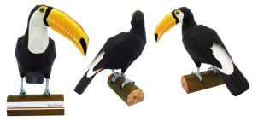
คำชี้แจง ให้นักเรียนตอบคำถามลงในช่องว่างให้ถูกต้อง

1. จากหัวถึงหางของนกเงือกยาว....................................................................................
2. ปีกนกเงือกมีขนาด……………………………………………………………….………..………………..
3. นกเงือกกระพือปีกเสียงดังเหมือน...............................................................................
4. ประเทศไทยมีนกเงือกจำนวน......................................................................................
5. นกเงือกชอบทำรังอยู่ที่................................................................................................
6. นกเงือกชอบต้นไม้ที่มี....…………………………………………………………………………………..
7. นกเงือกชอบอยู่ในป่า...................................................................................................
8. แม่นกเงือกออกไข่ครั้งละ.............................................................................................
9. แม่นกเงือกสลัดขนทุกเส้นเพื่อ.....................................................................................
10.วิธีการป้องกันสัตว์อื่นเข้ามาทำร้ายแม่นกและไข่ในรัง คือ ..........................................
11. ........................................คอยหาอาหารมาให้แม่นกและลูกนก
12.อาหารของนกเงือก ได้แก่.………………………………………………………………………………..
13.แม่นกเงือกมี.........................................................................................งอกขึ้นมาใหม่
14.ไข่ฟักออกมาเป็น.........................................................................................................
15.ลูกนกเงือกเกิดมาใหม่ ๆ ยังไม่มี………………………………………………………………………..
16.ผู้ที่หาอาหารมาให้ลูกนก คือ.......................................................................................
17.พ่อแม่นกเงือกจิกโพรงให้กว้างออกเพื่อ.......................................................................
18.เมื่อลูกนกเติบโตเต็มที่พ่อแม่นกเงือกจะฝึกให้ลูก .......................................................
19.พ่อนกเงือกมีหน้าที่......................................................................................................
20. แม่นกกับลูกนกรอพ่อนกอยู่ที่......................................................................................
21. นกเงือกที่บินออกไปหาอาหารเป็นนกเงือกเพศ................…………………………………

หน่วยการเรียนรู้ที่ ๕ ชั่วโมงที่ ๒๔
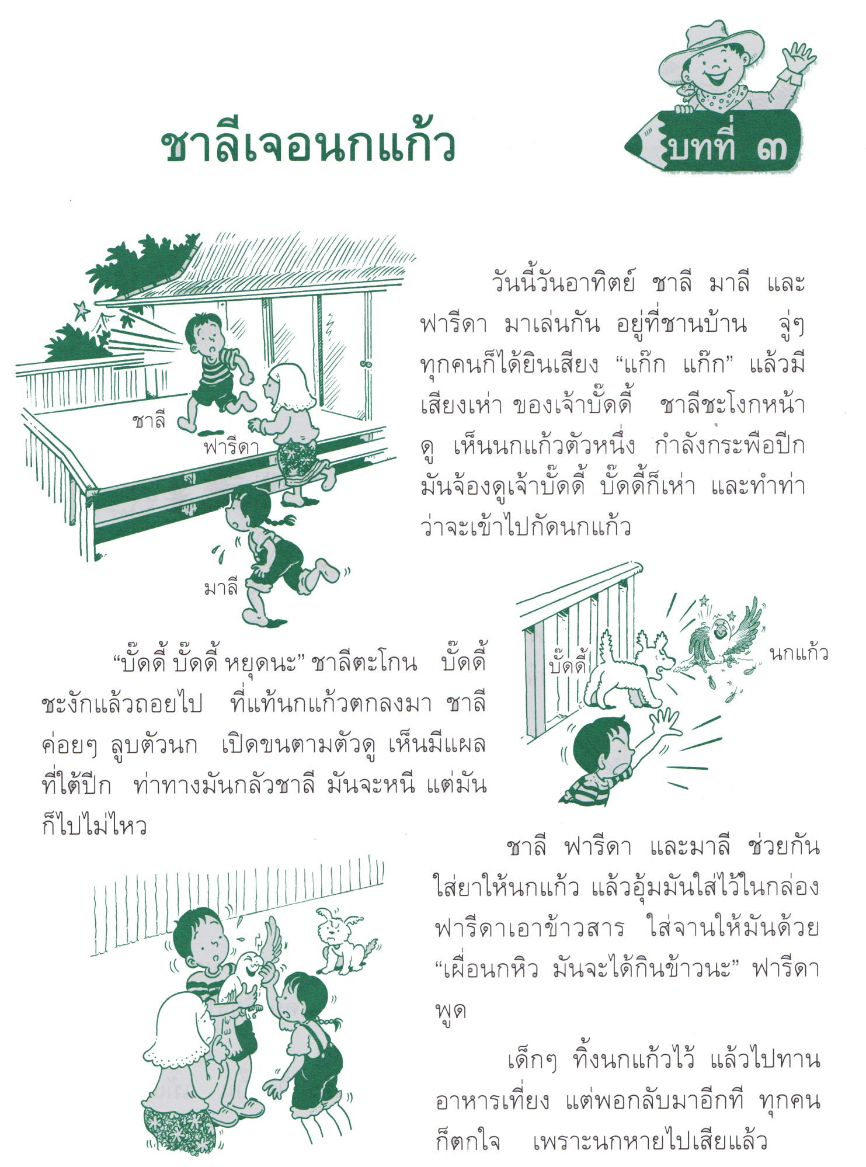

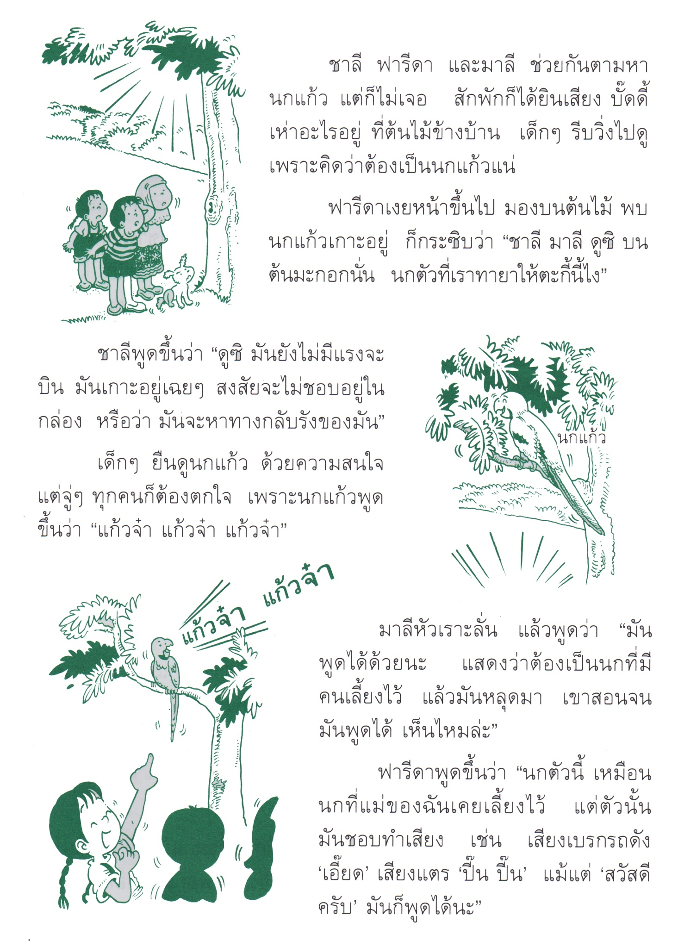

แบบฝึกเสริมทักษะ เรื่อง การผันวรรณยุกต์อักษรกลาง
หน่วยการเรียนรู้ที่ ๕ ชั่วโมงที่ ๒๔

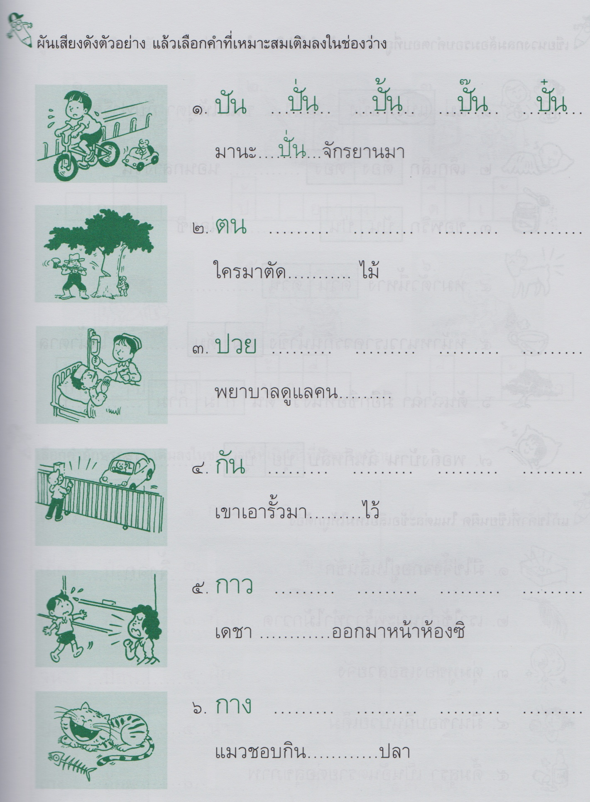
***********************************************************************************************

หน่วยการเรียนรู้ที่ ๕ ชั่วโมงที่ ๒๕

วรรณยุกต์ คือ อักษรที่ใช้แทนเสียงสูง ต่ำ ของคำ เพื่อให้ความหมายเปลี่ยนไปจากเดิม

วรรณยุกต์มี 4 รูป | วรรณยุกต์มี 5 เสียง
 เรียกว่า ไม้ เอก   เรียกว่า ไม้โท   เรียกว่า ไม้ตรี   เรียกว่า ไม้จัตวา | 1. เสียงสามัญ (ไม่มีรูปวรรณยุกต์)  2. เสียงเอก  3. เสียงโท  4. เสียงตรี  5. เสียงจัตวา

แผนภูมิการผันวรรณยุกต์อักษรกลาง

สามัญ | เอก | โท | ตรี | จัตวา
กา | ก่า | ก้า | ก๊า | ก๋า
ตี | ตี่ | ตี้ | ตี๊ | ตี๋
ปู | ปู่ | ปู้ | ปู๊ | ปู๋

แบบฝึกเสริมทักษะ เรื่อง การผันวรรณยุกต์อักษรกลาง
หน่วยการเรียนรู้ที่ ๕ ชั่วโมงที่ ๒๕
***************************************************************************************************

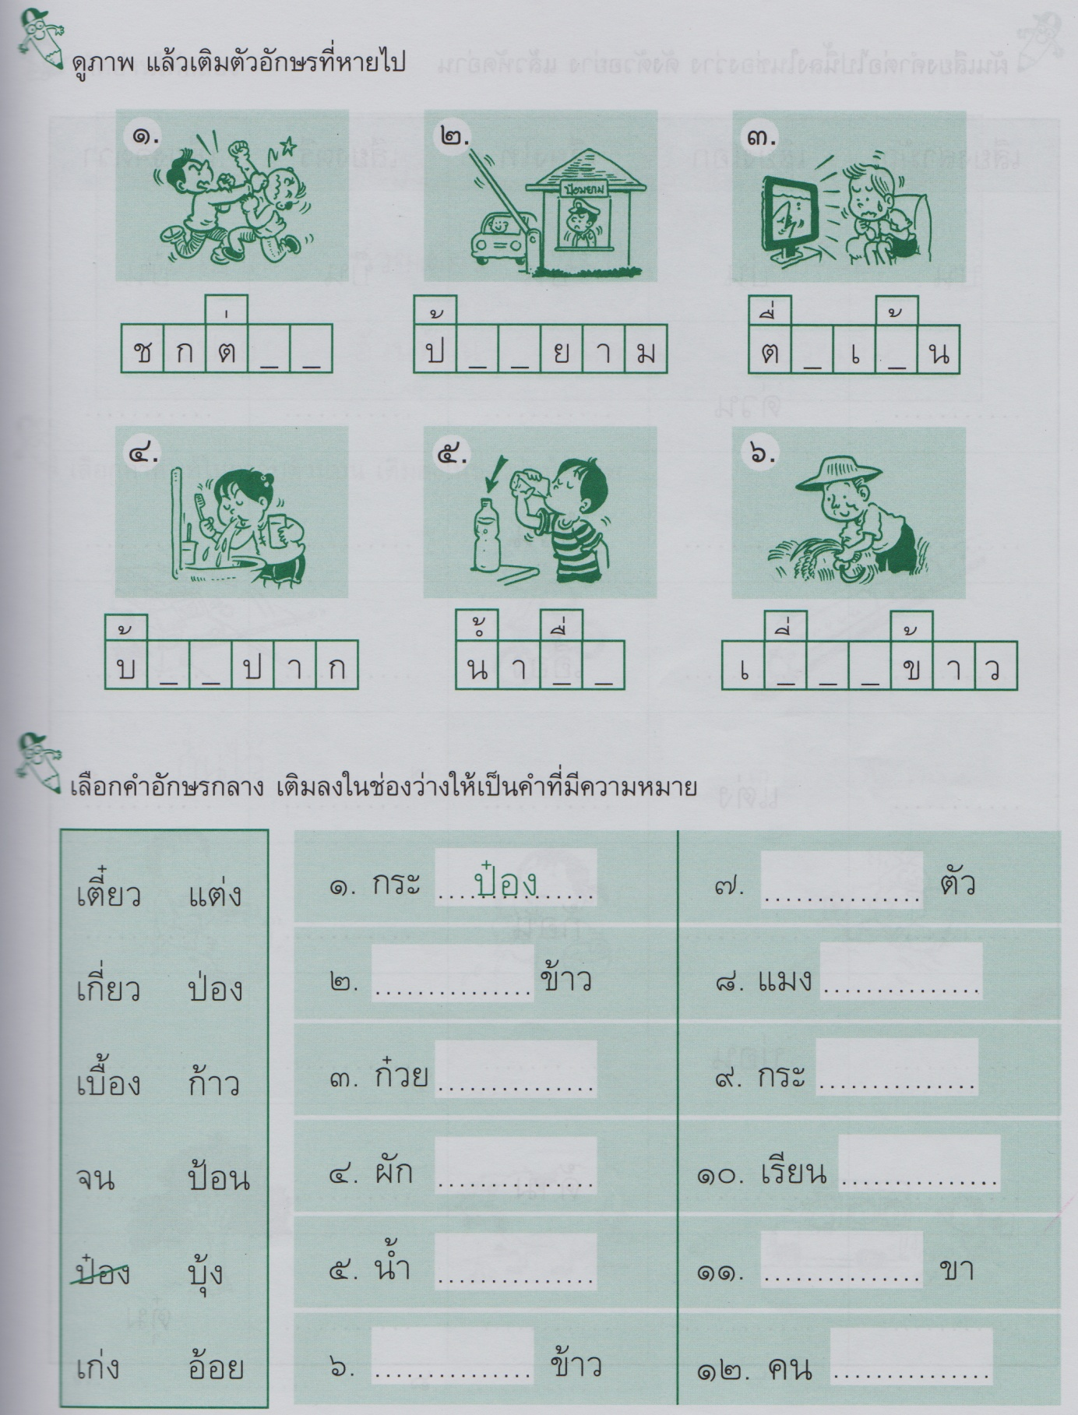

แบบฝึกเสริมทักษะ เรื่อง การผันวรรณยุกต์อักษรกลาง
หน่วยการเรียนรู้ที่ ๕ ชั่วโมงที่ ๒๕
***************************************************************************************************
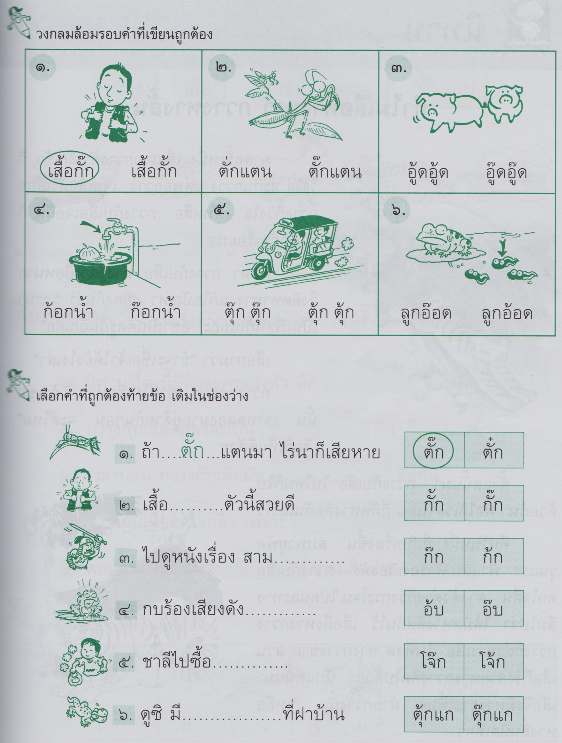

ตัวอย่างเรื่องน่าอ่าน

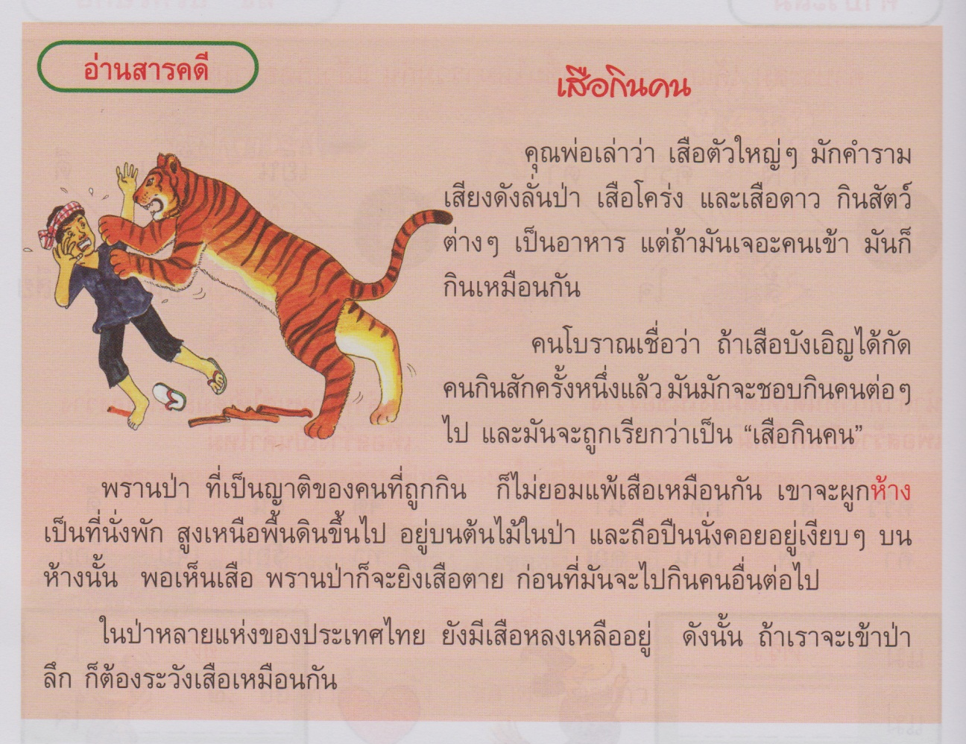

ที่มา : หนังสือภาษาพาเพลิน ป. 2 เล่ม 3

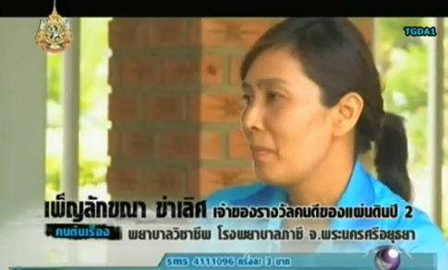
15 สุดยอดคนแห่งปี ผู้ทำดีเป็นต้นแบบสังคม

เพ็ญลักขณา ขำเลิศ กับบทบาทหน้าที่พยาบาลไร้หมวก

ณ โรงพยาบาลภาชี จังหวัดพระนครศรีอยุธยา ไม่บ่อยนักที่เราจะได้เห็นภาพของ "เพ็ญลักขณา ขำเลิศ" พยาบาลวิชาชีพที่ประจำอยู่ในโรงพยาบาลแห่งนี้อยู่ในยูนิฟอร์มสีขาวของสาวพยาบาล แต่นั่นไม่ได้หมายความว่า เธอละทิ้งหน้าที่ เพราะเธอบอกว่า หน้าที่ของเธอไม่ใช่แค่การดูแลผู้ป่วยตามเตียงในโรงพยาบาลเท่านั้น แต่เธอยังอุทิศตัวเองให้กับเตียงผู้ป่วยนับร้อยนับพันหลังคาเรือนในอำเภอภาชี ในฐานะ "พยาบาลไร้หมวก"
เพ็ญลักขณา บอกว่า การเป็นพยาบาลไม่จำเป็นต้องมีเครื่องแบบ หากแต่ "หัวใจ" ต่างหาก คือสิ่งที่บ่งบอกถึงความเป็นพยาบาลที่แท้จริง นั่นจึงเป็นเหตุผลที่ว่า ทำไม เพ็ญลักขณา หรือ พี่ติ๋ง จึงมักจะเลือกลงพื้นที่ไปดูแลผู้ป่วยใน 60 หมู่บ้านในอำเภอภาชี มากกว่าการทำงานอยู่ในโรงพยาบาลภาชี เพราะจะได้เห็นกับตาตัวเองว่า คนไข้กินอยู่อย่างไร และทำไมหลายคนจึงไม่หายจากโรคเสียที แม้ว่าตัวเธอเองก็กำลังทนทุกข์ทรมานจากการเป็นโรคมะเร็งต่อมน้ำเหลือง ซึ่งต้องได้รับการเยียวยาไม่ต่างจากคนไข้รายอื่น ๆ ที่เธอรับผิดชอบอยู่ แต่พี่ติ๋งกลับมองว่า นี่ไม่ใช่เงื่อนไขที่จะมาทำให้เธอย่อหย่อนต่อหน้าที่การงานได้
"ที่พี่ทำทุกวันนี้ทำเพื่อคนไข้ ไม่ได้ทำเพื่อตอบสนองนโยบายเอาเงินมาแลกกับงาน งานที่พี่ทำคืองานที่ทำเพื่อแลกกับคน แลกกับชีวิตมนุษย์ เราต้องเป็นผู้ให้ อย่าเป็นผู้รับ เวลาที่เราเป็นข้าราชการ เราต้องนึกเสมอว่า จะทำอย่างไรที่จะมีโอกาส "ให้" ให้ประชาชนมีความสุข ให้คนที่เจ็บไข้ได้ป่วยเขาพ้นทุกข์ได้ มันไม่มีอะไรมากนอกจากการให้"
...สิ่งที่พี่เพ็ญลักขณากำลังทำอยู่ใช่ไหม?ที่เขาเรียกว่า ทุ่มเททั้งกายและใจให้กับเพื่อนมนุษย์
ที่มา : นิตยสาร ค ฅน

เกณฑ์การประเมิน

การร่วมกิจกรรม

รายการประเมิน | ระดับคุณภาพ
 | ๓ | ๒ | ๑
๑. ความตั้งใจ | มีความกระตือรือร้น  ในการเรียน ไม่รีรอ  ตั้งใจเรียน ตั้งใจฝึก  รีบตอบคำถาม ซักถาม  เมื่อสงสัย | มีความกระตือรือร้น  ในการเรียน ตั้งใจเรียน ตั้งใจฝึกไม่กล้าซักถาม รีรอในการตอบคำถาม | ขาดความกระตือรือร้น  ในการเรียน ไม่ตั้งใจฝึก  ไม่กล้าซักถาม ไม่ตอบคำถาม
๒. ความรับผิดชอบ | รับผิดชอบงานที่ได้รับมอบหมายดี ส่งงานทันเวลาทุกครั้ง | รับผิดชอบงานที่ได้รับมอบหมาย ส่งงานไม่ตรงเวลา แก้ไขงานเสร็จ  หลังชั่วโมงเรียน | ขาดความรับผิดชอบ  ทำงานไม่เสร็จและ  ส่งงานไม่ทันเวลา แก้ไขงานของตนเองไม่ได้
๓. การให้ความร่วมมือ | ให้ความร่วมมือ  ในการเรียนอย่างเต็มความสามารถตลอดเวลา | ให้ความร่วมมือแต่ไม่ต่อเนื่อง ต้องคอยตักเตือนบ้าง | ให้ความร่วมมือ  ในการเรียนเมื่อถูกตักเตือน
๔. การให้ความช่วยเหลือเพื่อน | ให้ความช่วยเหลือเพื่อนทั้งในและนอกกลุ่มที่ขอความช่วยเหลือ | ให้ความช่วยเหลือเพื่อนเฉพาะกลุ่มตนเองหรือคนที่ชอบใจเท่านั้น | ไม่ให้ความช่วยเหลือเพื่อน ทำงานลำพัง  คนเดียว

การทำงานกลุ่ม

รายการประเมิน | ระดับคุณภาพ
 | ๓ | ๒ | ๑
๑. การให้ความร่วมมือ | ให้ความร่วมมือ  ในการเรียนอย่างเต็มความสามารถตลอดเวลา | ให้ความร่วมมือแต่ไม่ต่อเนื่องตลอดเวลา | ไม่ให้ความร่วมมือ  ในการเรียน
๒. ความรับผิดชอบ | รับผิดชอบงานที่ได้รับมอบหมายดี ส่งงานทันเวลาทุกครั้ง | รับผิดชอบงานที่ได้รับมอบหมาย ส่งงานไม่ตรงเวลา แก้ไขงานเสร็จ  หลังชั่วโมงเรียน | ขาดความรับผิดชอบ  ทำงานไม่เสร็จและ  ส่งงานไม่ทันเวลา แก้ไขงานของตนเองไม่ได้
๓. การช่วยเหลือเพื่อนในกลุ่ม | ให้ความช่วยเหลือเพื่อนทั้งในและนอกกลุ่มที่ขอความช่วยเหลือ | ให้ความช่วยเหลือเพื่อนเฉพาะกลุ่มตนเองหรือคนที่ชอบใจเท่านั้น | ไม่ให้ความช่วยเหลือเพื่อน ทำงานลำพัง  คนเดียว
๔. การแสดงความคิดเห็น | กล้าแสดงความคิดเห็น  มีเหตุผลและมีมารยาท  ในการนำเสนอ  ความคิดเห็น | กล้าแสดงความคิดเห็น แต่บางครั้งขาดเหตุผล | ไม่เสนอความคิดเห็น  ของตนเอง
๕. การรับฟังความคิดเห็น | รับฟังและยอมรับ  ความคิดเห็นของคน  ส่วนใหญ่ให้ความร่วมมือและปฏิบัติตามเสียง  ส่วนใหญ่ | รับฟังและยอมรับ  ความคิดเห็นของคน  ส่วนใหญ่แต่บางครั้งที่  ไม่พอใจก็แสดงออก  โดยการไม่ปฏิบัติตาม | ไม่ยอมรับความคิดเห็นของเพื่อน ไม่พอใจเมื่อความคิดเห็นของตนไม่เป็นที่ยอมรับ

